**OBSERVACIONES**

1. Trabajar en planchas A4 formatos blancos.
2. De no conseguir este formato, usar hojas tamaño carta y realizar el rótulo respectivo.
3. El formato de la hoja es blanco. De usar otro (como por ejemplo cuadriculado), se bajará 1 unidad.
4. Se tendrá en cuenta para la calificación: el terminado del taller, los trazos, las uniones, los bordes, el orden y limpieza.

**INTRODUCCIÓN**

En la presente guía aprenderemos y pondremos en práctica el tema de la acotación, pero antes de esto se explicarán detalles importantes de algunas herramientas del dibujo técnico.

**TIPOS DE LINEAS**

Para los trabajos delineados existen una serie de espesores de línea normalizados. Expresados en milímetros son: 0,18 – 0,25 – 0,35 – 0,50 – 0,70 – 1 – 1,4 – 2. Generalmente en todo dibujo técnico vamos a utilizar dos espesores de línea distintos, uno para la línea gruesa y otro para línea fina. Los tipos de línea normalizados son los siguientes (Rodriguez Montes):

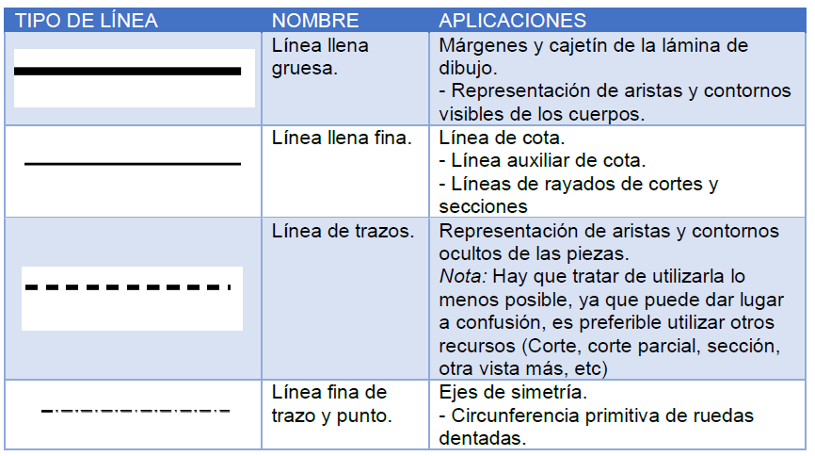

Tipos de línea. (Rodriguez Montes)

Ejemplos de aplicación de los tipos de línea:

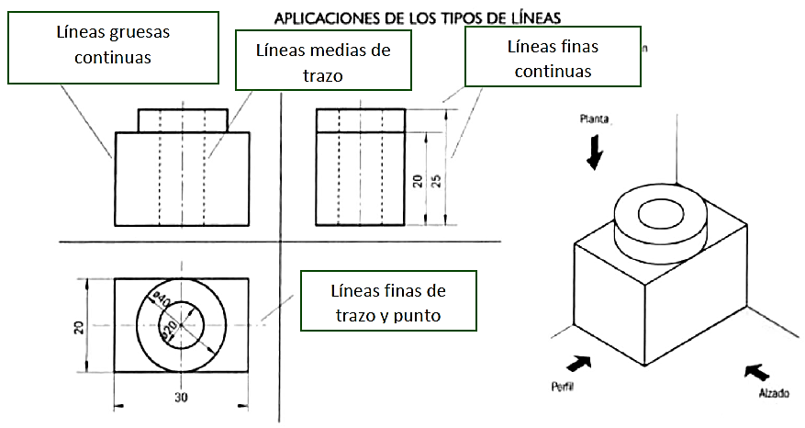

Ejemplos de tipos de línea. (Rodriguez Montes)

**HERRAMIENTAS DE DIBUJO**

1. **El lápiz**

Se fabrican en madera y llevan en su interior una mina de grafito mezclado con arcilla. Los lápices se diferencian por la DUREZA de sus minas dando lugar a distintos TIPOS:

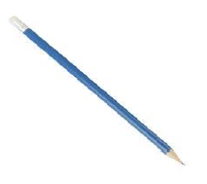Lápices BLANDOS: tienen minas muy negras que hacen trazos gruesos y manchan con facilidad. Se utilizan principalmente en dibujo artístico. · Lápices MEDIOS: se utilizan para dibujos a MANO ALZADA o CROQUIS y para LÍNEAS DE TRAZO GRUESO en dibujo técnico. · Lápices DUROS: se utilizan para LINEAS DE TRAZO FINO en dibujo técnico. Lápices EXTRADUROS: se utilizan realizar dibujos sobre superficies de gran dureza.

La DUREZA de un lápiz se indica en la parte superior con un número o con un número seguido de una letra que indica: B (Black) blando, H (Hard) duro, HD (Hard black) semiduro o medio y F (Firm) fuerte.

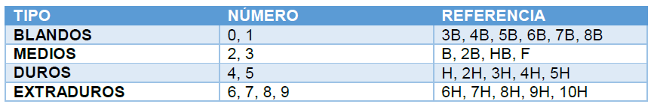

Tipos de lápices. (Rodriguez Montes)

Para conseguir un trazo uniforme el lápiz a de esta bien afilado y apoyarlo sobre el canto de la regla. Para que la presentación de tus dibujos sea limpia, debes seguir estas

instrucciones:

* El lápiz ha de estar siempre bien afilado.
* No presiones muy fuerte sobre el papel. Si necesitas dibujar
* líneas más oscuras, coge un lápiz más blando.
* Dibuja cada línea de un solo trazo.
* Si te equivocas, borra la línea y dibújala de nuevo

1. **Los Portaminas**

Es parecido a un bolígrafo de plástico o metal, en su interior se coloca una mina que

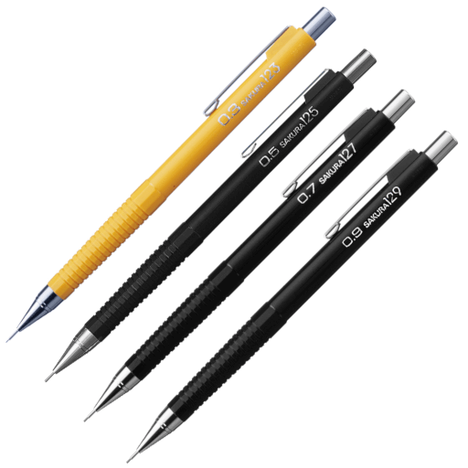se sujeta por medio de una pinza. La mina se puede ir sacando a medida que se va gastando. Este tipo de lápiz nos permite cambiar de mina fácilmente ya que podemos guardar varias minas en su interior. Las minas más usadas son de diámetro 0´3, 0´5, 0,7 mm.

**INTRODUCCIÓN A LA ACOTACIÓN** (DibujoTecnico, 2015)

La acotación es el proceso de anotar, mediante líneas, cifras, signos y símbolos, las mediadas de un objeto, sobre un dibujo previo del mismo, siguiendo una serie de reglas y convencionalismos, establecidos mediante normas.

Para una correcta acotación, también es necesario conocer la función adjudicada a cada dibujo, es decir si servirá para fabricar la pieza, para verificar las dimensiones de la misma una vez fabricada, etc...

Por todo ello, aquí daremos una serie de normas y reglas, pero será la práctica y la experiencia la que nos conduzca al ejercicio de una correcta acotación.

### **Principios generales de acotación**

Con carácter general se puede considerar que el dibujo de una pieza o mecanismo, está correctamente acotado, cuando las indicaciones de cotas utilizadas sean las mínimas, suficientes y adecuadas, para permitir la fabricación de la misma. Esto se traduce en los siguientes principios generales:

1. Una cota solo se indicará una sola vez en un dibujo, salvo que sea indispensable repetirla.
2. No debe omitirse ninguna cota.
3. Las cotas se colocarán sobre las vistas que representen más claramente los elementos correspondientes.
4. Todas las cotas de un dibujo se expresarán en las mismas unidades, en caso de utilizar otra unidad, se expresará claramente, a continuación de la cota.
5. No se acotarán las dimensiones de aquellas formas, que resulten del proceso de fabricación.
6. Las cotas se situarán por el exterior de la pieza. Se admitirá el situarlas en el interior, siempre que no se pierda claridad en el dibujo.
7. No se acotará sobre aristas ocultas, salvo que con ello se eviten vistas adicionales, o se aclare sensiblemente el dibujo. Esto siempre puede evitarse utilizando secciones.
8. Las cotas se distribuirán, teniendo en cuenta criterios de orden, claridad y estética.
9. Las cotas relacionadas. como el diámetro y profundidad de un agujero, se indicarán sobre la misma vista.
10. Debe evitarse, la necesidad de obtener cotas por suma o diferencia de otras, ya que puede implicar errores en la fabricación.

### **Elementos que intervienen en la acotación**

En el proceso de acotación de un dibujo, además de la cifra de cota, intervienen líneas y símbolos, que variarán según las características de la pieza y elemento a acotar.

Todas las líneas que intervienen en la acotación, se realizarán con el espesor más fino de la serie utilizada.

[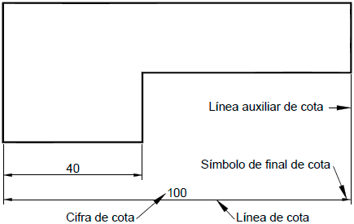](http://www.dibujotecnico.com/wp-content/uploads/2015/07/acotacion-elementos-que-intervienen-en-la-acotacion.png)

Los elementos básicos que intervienen en la acotación son:

**Líneas de cota**: Son líneas paralelas a la superficie de la pieza objeto de medición.

**Cifras de cota**: Es un número que indica la magnitud. Se sitúa centrada en la línea de cota. Podrá situarse en medio de la línea de cota, interrumpiendo esta, o sobre la misma, pero en un mismo dibujo se seguirá un solo criterio.

**Símbolo de final de cota**: Las líneas de cota serán terminadas en sus extremos por un símbolo, que podrá ser una punta de flecha, un pequeño trazo oblicuo a 45º o un pequeño círculo.

[acotacion simbolo final de cota](http://www.dibujotecnico.com/wp-content/uploads/2015/07/acotacion-simbolo-final-de-cota.png)

**Líneas auxiliares de cota**: Son líneas que parten del dibujo de forma perpendicular a la superficie a acotar, y limitan la longitud de las líneas de cota. Deben sobresalir ligeramente de las líneas de cota, aproximadamente en 2 mm. Excepcionalmente, como veremos posteriormente, pueden dibujarse a 60º respecto a las líneas de cota.

**[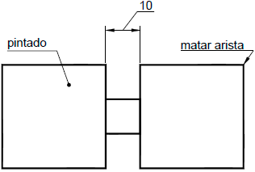](http://www.dibujotecnico.com/wp-content/uploads/2015/07/acotacion-lineas-de-referencia.png)**

**Líneas de referencia de cota**: Sirven para indicar un valor dimensional, o una nota explicativa en los dibujos, mediante una línea que une el texto a la pieza. Las líneas de referencia, terminarán:

* En flecha, las que acaben en un contorno de la pieza.
* En un punto, las que acaben en el interior de la pieza.
* Sin flecha ni punto, cuando acaben en otra línea.

La parte de la línea de referencia donde se rotula el texto, se dibujará paralela al elemento a acotar, si este no quedase bien definido, se dibujará horizontal, o sin línea de apoyo para el texto.

**Símbolos**: En ocasiones, a la cifra de cota le acompaña un símbolo indicativo de características formales de la pieza, que simplifican su acotación, y en ocasiones permiten reducir el número de vistas necesarias, para definir la pieza. Los símbolos más usuales son:

[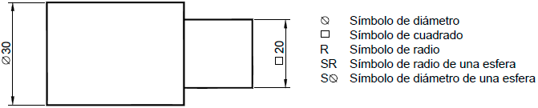](http://www.dibujotecnico.com/wp-content/uploads/2015/07/acotacion-simbolos-en-las-cotas.png)

### **Clasificación de las cotas**

Existen diferentes criterios para clasificar las cotas de un dibujo, aquí veremos dos clasificaciones que considero básicas, e idóneas para quienes se inician en el dibujo técnico.

**En función de su importancia**, las cotas se pueden clasificar en:

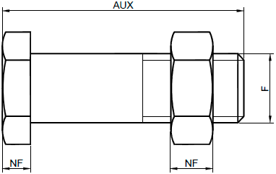Cotas funcionales (F): Son aquellas cotas esenciales, para que la pieza pueda cumplir su función.

Cotas no funcionales (NF): Son aquellas que sirven para la total definición de la pieza, pero no son esenciales para que la pieza cumpla su función.

Cotas auxiliares (AUX): También se les suele llamar «de forma». Son las cotas que dan las medidas totales, exteriores e interiores, de una pieza. Se indican entre paréntesis. Estas cotas no son necesarias para la fabricación o verificación de las piezas, y pueden deducirse de otras cotas.

**En función de su cometido en el plano**, las cotas se pueden clasificar en:

**[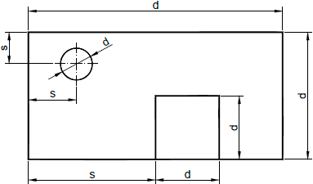](http://www.dibujotecnico.com/wp-content/uploads/2015/07/acotacion-cotas-en-funcion-de-su-cometido-en-el-plano.png)**

Cotas de dimensión (d): Son las que indican el tamaño de los elementos del dibujo (diámetros de agujeros, ancho de la pieza, etc.).

Cotas de situación (s): Son las que concretan la posición de los elementos de la pieza

**TALLER DE ACOTACION 1**

1. Lee con atención el documento “Normas de acotación básica.pdf”
2. Dibuja en una plancha A4 las piezas siguientes y acótalas siguiendo las normas del documento que se menciona en el punto anterior. Para calcular la medida ten presente que cada cuadro mide 5mm de lado.

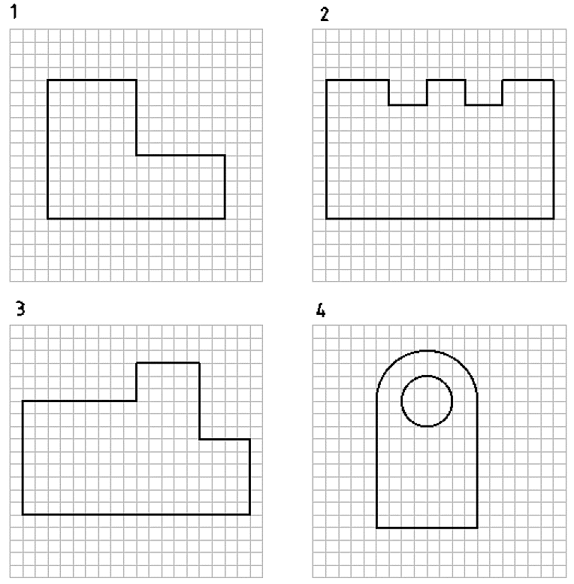

# **REFERENCIAS**

*ASCII - Wikipedia*. (20 de 3 de 2020). Obtenido de Wikipedia: https://es.wikipedia.org/wiki/ASCII

*DibujoTecnico*. (28 de Julio de 2015). Obtenido de Generalidades, elementos y clasificación de las cotas: http://www.dibujotecnico.com/generalidades-elementos-y-clasificacion-de-las-cotas/

Rodriguez Montes, O. D. (s.f.). *Cartilla de dibujo técnioco.* I.E Policarpa Salavarrieta.

*Wikipedia: Sistemas numéricos*. (20 de 03 de 2020). Obtenido de Wikipedia: https://es.wikipedia.org/wiki/Sistema_num%C3%A9rico